 | Powiatowy Urząd Pracy  Rynek 27, 58–200 Dzierżoniów  tel.: /74/ 832 03 80, fax. /74/ 831 23 47  e-mail: sekretariat@pupdzierzoniow.pl  www.pupdzierzoniow.pl
AP.034-7/MM/15
o sytuacji na rynku pracy
w powiecie dzierżoniowskim
w MAJU 2015 roku
KOREKTA
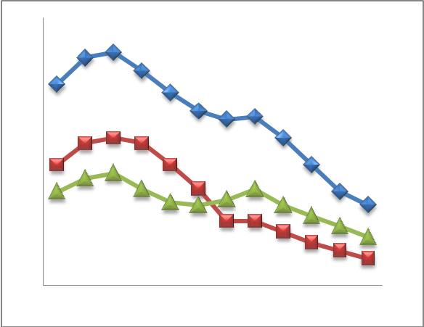
Sporządził Dział Promocji, Analiz i Projektów na podstawie MPiPS – 01 oraz MPiPS – 02 za maj 2015
POWIATOWA STOPA BEZROBOCIA
NA KONIEC MAJA 2015 ROKU
OSIĄGNĘŁA POZIOM 15,0% /wykres 1/
to jest o 1,2 p.p. mniej niż w poprzednim miesiącu
( 16,2% na koniec KWIETNIA 2015r.)
PLASUJE POWIAT NA 13 miejscu w województwie,
129 miejscu w kraju.
STOPA BEZROBOCIA w województwie: 9,9 %
w kraju: 10,8 %

STRUKTURA BEZROBOTNYCH

Na koniec maja w ewidencji tutejszego urzędu pozostawało 4 448 osób bezrobotnych
(to jest o 390 osób mniej niż w poprzednim miesiącu) /wykres 2/.
Zarejestrowani pochodzą z gmin /tab. 1, wykres 3/:
- m. Dzierżoniów 1 480 os.,
- m. Bielawa 1 244 os.,
- m. Pieszyce 464 os.,
- g. Dzierżoniów 435 os.,
- m. Piława Górna 337 os.,
- m i g. Niemcza 230 os.,
- g. Łagiewniki 258 os.

Wśród zarejestrowanych osób bezrobotnych /tab. 2, 3/:
- 77,74 % nie posiada prawa do zasiłku,
- 50,63 % stanowią kobiety,
- 17,78 % zamieszkuje na wsi,
- 7,31 % to osoby dotychczas niepracujące.

Populacja osób będących w „szczególnej sytuacji na rynku pracy” /definicja - ustawa o promocji zatrudnienia i instytucjach rynku pracy/,
ukształtowała się na poziomie /tab.4/:

osoby bezrobotne w szczególnej sytuacji na rynku pracy | % wszystkich zarejestrowanych
do 30 roku życia | 24,51%
długotrwale bezrobotni | 47,73%
powyżej 50 roku życia | 33,36%
bezrobotni korzystający ze świadczeń z pomocy społecznej | 0,00%
posiadające co najmniej jedno dziecko do 6 roku życia lub co najmniej jedno dziecko niepełnosprawne do 18 roku życia | 16,21%
niepełnosprawni | 10,52%

BILANS BEZROBOTNYCH
/tab.5/

W maju:
- zarejestrowano 562 osoby /wykres 4/,
z tego:
- kobiet 290,
- mężczyzn 272,

w tym m.in. :
- bez prawa do zasiłku 422,
- dotychczas niepracujących 47,
- po raz pierwszy 67.

  - wyłączono z ewidencji 952 osoby /wykres 5 /,
z tego:
- kobiet 499,
- mężczyzn 453,

w tym z tytułu:
- podjęcia pracy 499,
- niepotwierdzenia gotowości do podjęcia pracy 212,
- dobrowolnej rezygnacji ze statusu 45,
- odmowy bez uzasadnionej przyczyny przyjęcia
propozycji odpowiedniej pracy lub innej formy pomocy,
w tym w ramach PAI 52,
- inne 144.

SPADEK / PRZYROST BEZROBOCIA

W maju 2015 r. odnotowano spadek bezrobocia
w stosunku do poprzedniego miesiąca o 390 osób.

/wykres przedstawia zmiany bezrobocia w ciągu ostatnich 13 miesięcy
z wyznaczoną linią trendu/.

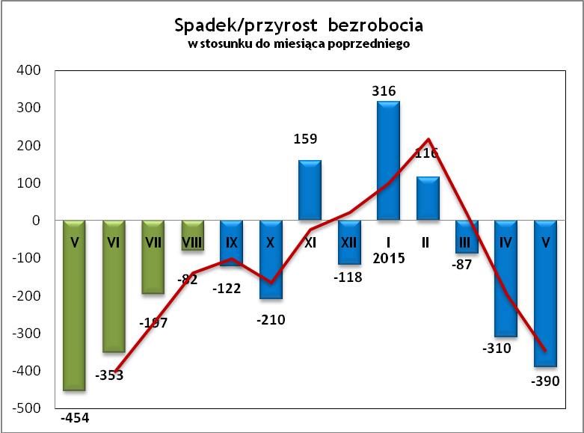

OFERTY PRACY
W maju 2015 r. do urzędu wpłynęło 296 ofert pracy
/wolne miejsca zatrudnienia/, dotyczyły one stanowisk:
STANOWISKO | L. OS.
operator maszyn | 42
pracownik magazynowy | 21
kierowca międzynarodowy | 18
monter | 15
szwaczka | 14
elektromonter | 14
pracownik ochrony | 13
magazynier | 10
inżynier produkcji | 10
inżynier konstruktor | 10
lakiernik | 10
elektryk | 10
operator CNC | 10
spawacz TIG, MAG, MIG | 10
sprzątaczka | 6
przedstawiciel handlowy | 5
robotnik gospodarczy | 5
kierowca samochodu ciężarowego | 5
opiekunka domowa | 4
ślusarz | 2
tynkarz maszynowy | 2
doradca klienta | 2
mechanik maszyn i urządzeń włókienniczych | 2
tkacz | 2
mistrz tkacki | 2
kucharz | 2
pracownik biurowy | 2
kierowca | 2
pomocnik elektromontera | 2
operator koparko-ładowarki | 2
operator minikoparki | 2
kierowca samochodu ciężarowego C+E dodatkowo pomocnik elektryka | 2
kierowca samochodu ciężarowego C+E dodatkowo pomocnik budowlany | 2
inne | 36
Na jeden zgłoszony wakat przypadało 15 zarejestrowanych bezrobotnych, podczas gdy rok wcześniej (V 2014r.)
22 zarejestrowanych na jeden wakat.
Realizowane projekty

„Projekt realizowany w ramach Inicjatywy na rzecz zatrudnienia ludzi młodych”
Aktywizacja osób młodych pozostających bez pracy w powiecie dzierżoniowskim w ramach Programu Operacyjnego Wiedza Edukacja Rozwój
W projekcie mogą brać udział osoby do 29 roku życia.

Zadania realizowane w ramach projektu:

- poradnictwo zawodowe i pośrednictwo pracy;

- staż – oznacza to nabywanie przez bezrobotnego umiejętności praktycznych do wykonywania pracy przez wykonywanie zadań w miejscu pracy bez nawiązania stosunku pracy z pracodawcą; w okresie odbywania stażu bezrobotnemu przysługuje stypendium w wysokości 120% kwoty zasiłku;

- bon stażowy* – stanowi gwarancję skierowania bezrobotnego do odbycia stażu
u pracodawcy wskazanego przez bezrobotnego na okres 6 miesięcy, o ile pracodawca zobowiąże się do zatrudnienia bezrobotnego po zakończeniu stażu przez okres
6 miesięcy; w okresie odbywania stażu bezrobotnemu przysługuje stypendium
w wysokości 120% kwoty zasiłku; w ramach bonu starosta finansuje koszty przejazdu oraz niezbędnych badań lekarskich;
- bon szkoleniowy – stanowi gwarancję skierowania bezrobotnego na wskazane przez niego szkolenie oraz opłacenia kosztów, które zostaną poniesione w związku
z podjęciem szkolenia maksymalnie do 100% przeciętnego wynagrodzenia;
- środki na rozpoczęcie działalności gospodarczej – w tym na pokrycie kosztów pomocy prawnej, konsultacji i doradztwa związane z podjęciem tej działalności,
w wysokości określonej w umowie, nie wyższej jednak niż 6-krotnej wysokości przeciętnego wynagrodzenia;
- prace interwencyjne – oznacza to zatrudnienie bezrobotnego przez pracodawcę, które nastąpiło w wyniku umowy zawartej ze starostą i ma na celu wsparcie bezrobotnych;
- bon na zasiedlenie – stanowi gwarancję przyznania bezrobotnemu środków
w wysokości do 200% przeciętnego wynagrodzenia za pracę, w związku z podjęciem zatrudnienia, innej pracy zarobkowej lub działalności gospodarczej poza miejscem dotychczasowego zamieszkania.
Budżet projektu w 2015 roku wynosi ogółem 2 542 300 zł, z przeznaczeniem na poszczególne formy w kwocie:
- 1 373 000 zł na staże w tym bony stażowe;
- 45 000 zł na bony szkoleniowe;
- 830 332,98 zł na środki na rozpoczęcie działalności gospodarczej;
- 145 000 zł na prace interwencyjne;
- 79 000 zł na bony na zasiedlenie
oraz na pokrycie kosztów pośrednich w kwocie 69 967,02 zł.
*zadanie zrealizowane



Krajowy Fundusz Szkoleniowy to wydzielona część Funduszu Pracy – funduszu celowego przeznaczonego na zapobieganie bezrobociu i ograniczanie jego skutków, tworzonego ze składek pracodawców.
PUP w Dzierżoniowie może przeznaczyć środki KFS
na finansowanie działań obejmujących:
- kształcenie ustawiczne pracowników i pracodawcy,
na które składają się:
a) określenie potrzeb pracodawcy w zakresie kształcenia ustawicznego w związku z ubieganiem się o sfinansowanie tego kształcenia ze środków KFS,
b) kursy i studia podyplomowe realizowane z inicjatywy pracodawcy lub za jego zgodą,
c) egzaminy umożliwiające uzyskanie dokumentów potwierdzających nabycie umiejętności, kwalifikacji lub uprawnień zawodowych,
d) badania lekarskie i psychologiczne wymagane do podjęcia kształcenia lub pracy zawodowej po ukończonym kształceniu,
e) ubezpieczenie od następstw nieszczęśliwych wypadków
w związku z podjętym kształceniem.
W 2015 roku środki z KFS są przeznaczone dla osób powyżej 45 roku życia.
Budżet KFS w 2015 roku wynosi 300 000 zł z tego:
- 250 000 zł przeznaczone jest na kształcenie ustawiczne,
- 50 000 zł przeznaczone jest na promocję KFS.

INDYWIDUALNY PLAN DZIAŁANIA

Indywidualny Plan Działania (IPD)
- jest to indywidualny program poszukiwania pracy dostosowany do określonego profilu pomocy przygotowany przez doradcę klienta przy udziale bezrobotnego lub poszukującego pracy;
- polega na ustaleniu z pozostającym bez pracy szeregu działań dostosowanych do jego sytuacji osobistej i lokalnego rynku pracy;
- efektem podjętych działań jest zatrudnienie osoby, podjęcie przez nią działalności gospodarczej lub innej pracy zarobkowej.

W miesiącu sprawozdawczym:
- przygotowano IPD | 575
- przerwali realizację IPD | 533
- w tym z tytułu podjęcia pracy | 311

W końcu miesiąca sprawozdawczego:
- bezrobotni realizujący IPD | 4011
- w tym kobiety | 2035

Osoby bezrobotne realizujące IPD stanowiły 90,18 % wszystkich zarejestrowanych osób bezrobotnych.

WYDATKI FUNDUSZU PRACY (stan na koniec maja 2015r.)
W 2015 r. ze środków Funduszu Pracy wydano | 7 388,5 | /wykres 7,8/:
W 2015 r. ze środków Funduszu Pracy wydano | [tys. zł] | %
formy obligatoryjne | 5 628,7 | 100,0%
zasiłki dla bezrobotnych | 5 312,7 | 94,4%
dodatki aktywizacyjne | 316,0 | 5,6%
 | [tys. zł] |  | liczba osób
programy aktywizacji bezrobotnych (w tym osoby, które rozpoczęły program w latach wcześniejszych i kontynuowały go w 2015 r.) | 1 544,2 | 100,0% | 445
staże, bony stażowe i inne instrumenty rynku pracy (premia) | 948,5 | 61,42% | 259
jednorazowe środki na podjęcie działalności gospodarczej | 77,6 | 5,03% | 4
refundacja kosztów wyposażenia lub doposażenia stanowisk pracy | 301,1 | 19,50% | 16
roboty publiczne (w tym wykonywanie pracy na zasadach dot. robót publicznych) | 83,9 | 5,43% | 17
prace interwencyjne | 12,6 | 0,82% | 7
prace społecznie użyteczne | 3,1 | 0,20% | 18
zatrudnienie wspierane | 0,0 | 0,00% | 0
szkolenia dla bezrobotnych (w tym bon szkoleniowy) | 50,4 | 3,26% | 35
koszty z tytułu przejazdu | 0,5 | 0,03% | 6
badania lekarskie | 1,7 | 0,11% | 33
koszty studiów podyplomowych | 50,7 | 3,28% | 25
bon na zasiedlenie | 7,9 | 0,51% | 1
bon zatrudnieniowy | 6,2 | 0,40% | 4
KFS | 12,6 | 100,0% | 20
pozostałe wydatki | 203,0 | 100,0% | -
Dzierżoniów, .06.2015 r.

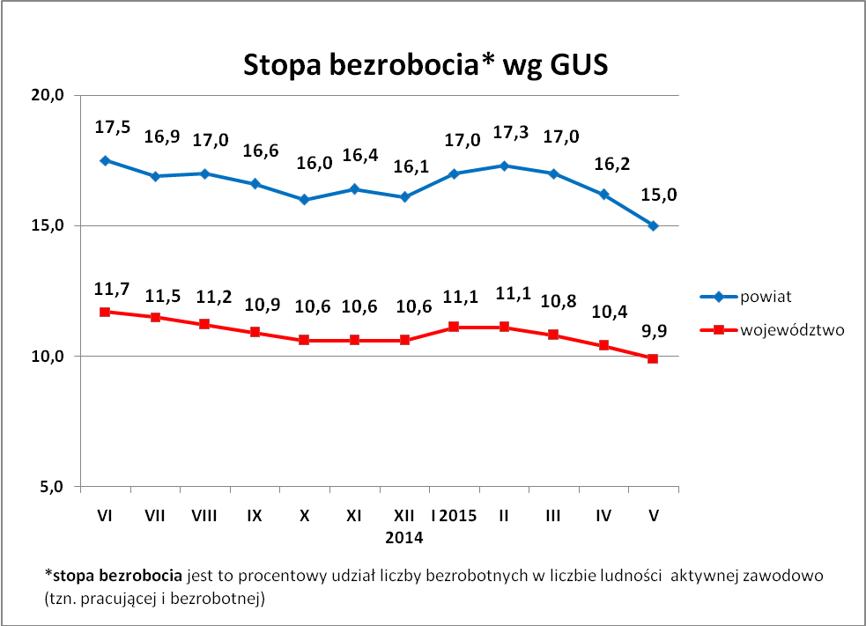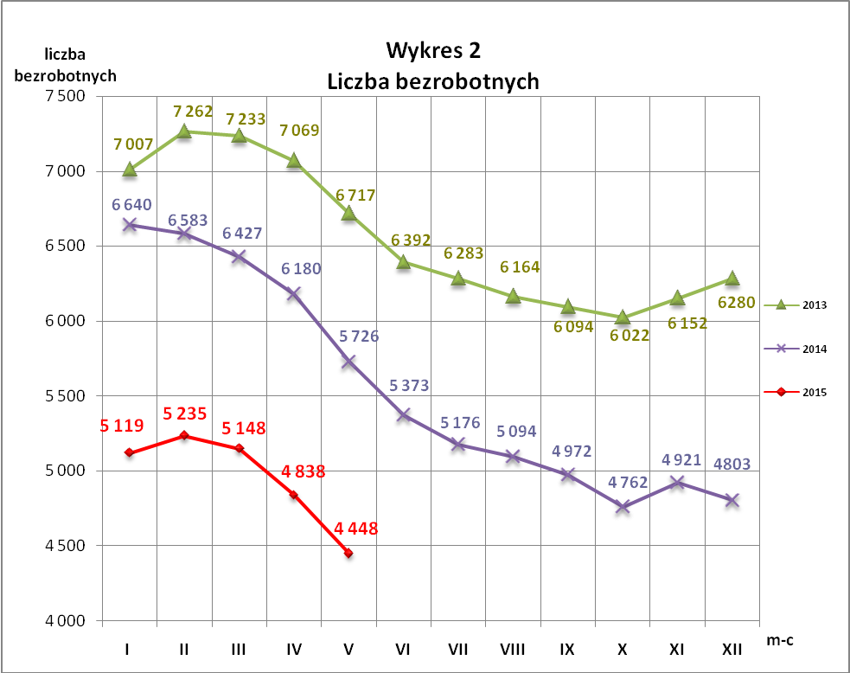
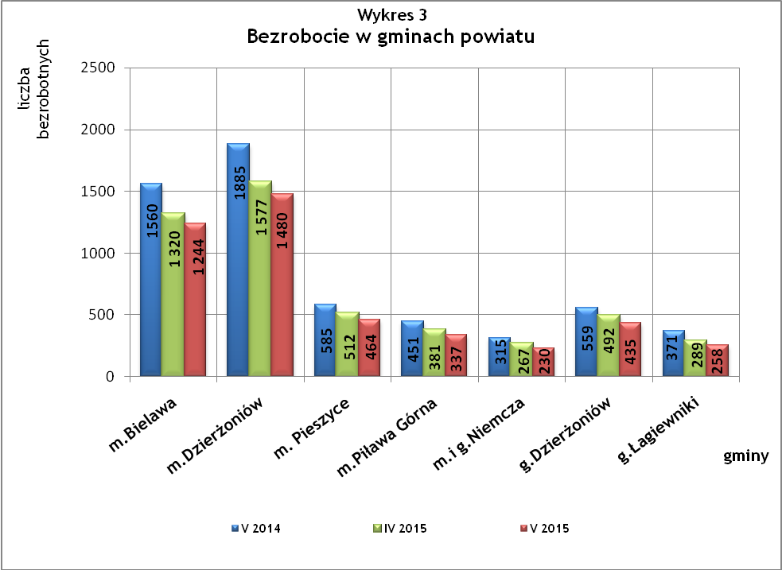
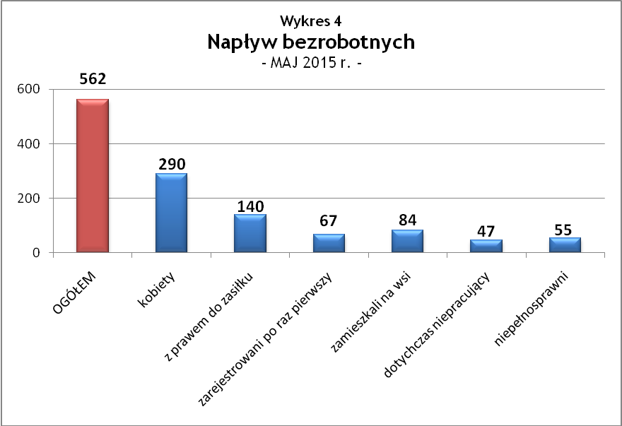
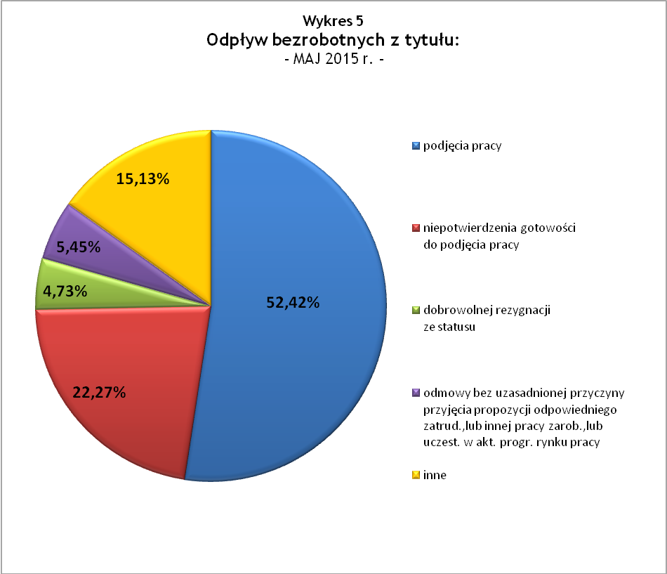
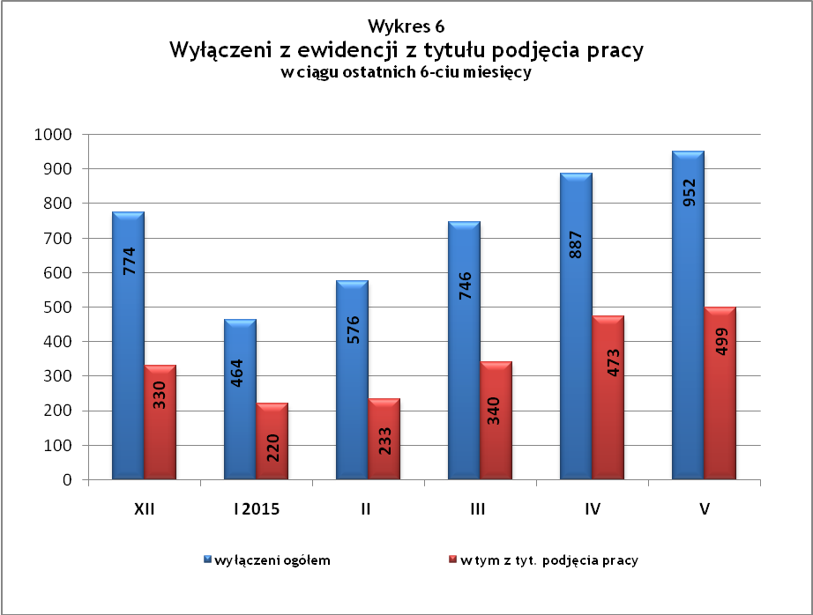
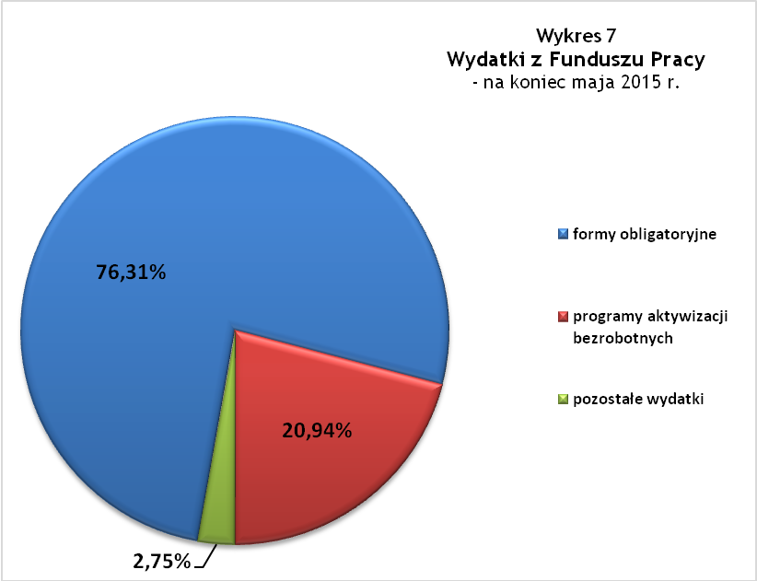
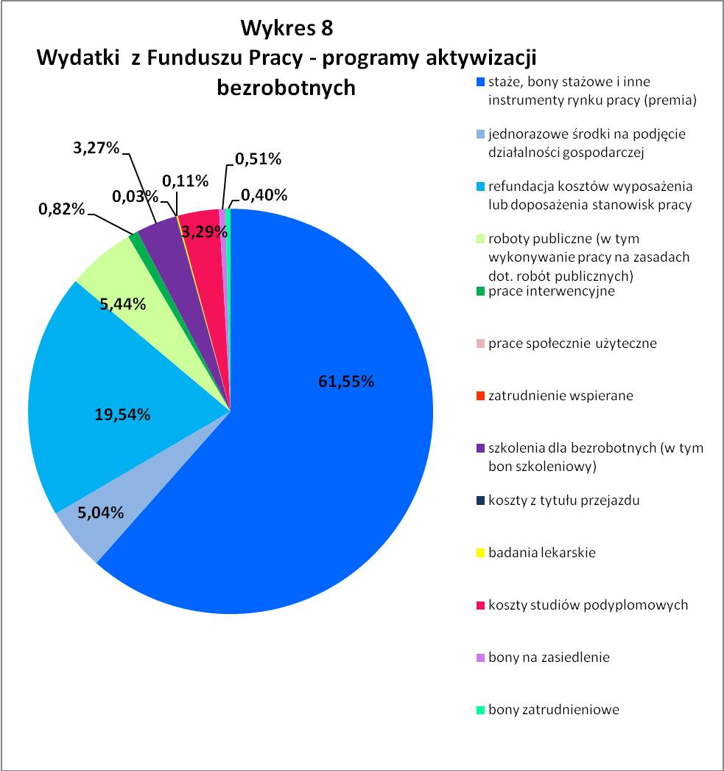

Tabela 1
Bezrobocie w gminach powiatu
GMINY |  | liczba zarejestrowanych bezrobotnych (ogółem i kobiety) |  |  | przyrost/spadek w stosunku do poprzedniego:
 |  |  |  |  | roku |  | miesiąca
 |  | V 2014 | IV 2015 | V 2015 | ogółem | % | ogółem | %
m Bielawa | o | 1 560 | 1 320 | 1 244 | -316 | -20,3 | -76 | -5,8
m Bielawa | k | 762 | 670 | 657 | -105 | -13,8 | -13 | -1,9
m Dzierżoniów | o | 1 885 | 1 577 | 1 480 | -405 | -21,5 | -97 | -6,2
m Dzierżoniów | k | 909 | 784 | 749 | -160 | -17,6 | -35 | -4,5
m Pieszyce | o | 585 | 512 | 464 | -121 | -20,7 | -48 | -9,4
m Pieszyce | k | 286 | 243 | 218 | -68 | -23,8 | -25 | -10,3
m Piława Górna | o | 451 | 381 | 337 | -114 | -25,3 | -44 | -11,5
m Piława Górna | k | 201 | 170 | 160 | -41 | -20,4 | -10 | -5,9
m i g Niemcza | o | 315 | 267 | 230 | -85 | -27,0 | -37 | -13,9
m i g Niemcza | k | 144 | 108 | 102 | -42 | -29,2 | -6 | -5,6
g Dzierżoniów | o | 559 | 492 | 435 | -124 | -22,2 | -57 | -11,6
g Dzierżoniów | k | 284 | 229 | 218 | -66 | -23,2 | -11 | -4,8
g Łagiewniki | o | 371 | 289 | 258 | -113 | -30,5 | -31 | -10,7
g Łagiewniki | k | 176 | 160 | 148 | -28 | -15,9 | -12 | -7,5
POWIAT | o | 5 726 | 4 838 | 4 448 | -1 278 | -22,3 | -390 | -8,1
POWIAT | k | 2 762 | 2 364 | 2 252 | -510 | -18,5 | -112 | -4,7

Tabela 2
Zmiany poziomu bezrobocia
wyszczególnienie | liczba zarejestrowanych bezrobotnych |  |  | przyrost/spadek w stosunku do poprzedniego:
wyszczególnienie |  |  |  | roku |  | miesiąca
wyszczególnienie | V 2014 | IV 2015 | V 2015 | ogółem | % | ogółem | %
1. bezrobotni - ogółem | 5 726 | 4 838 | 4 448 | -1 278 | -22,3 | -390 | -8,1
w tym: kobiety | 2 762 | 2 364 | 2 252 | -510 | -18,5 | -112 | -4,7
mężczyźni | 2 964 | 2 474 | 2 196 | -768 | -25,9 | -278 | -11,2
z prawem do zasiłku | 1 267 | 1 070 | 990 | -277 | -21,9 | -80 | -7,5
bez prawa do zasiłku | 4 459 | 3 768 | 3 458 | -1001 | -22,4 | -310 | -8,2
dotychczas niepracujący | 441 | 346 | 325 | -116 | -26,3 | -21 | -6,1
zamieszkali na wsi | 1 074 | 895 | 791 | -283 | -26,4 | -104 | -11,6
2. poszukujący pracy | 40 | 40 | 39 | -1 | -2,5 | -1 | -2,5

Tabela 3
Bezrobotni bez prawa do zasiłku
GMINY | liczba bezrobotnych |  |  | w tym bez prawa do zasiłku |  |  | % udział bezrobotnych bez prawa do zasiłku
GMINY | V 2014 | IV 2015 | V 2015 | V 2014 | IV 2015 | V 2015 | V 2014 | IV 2014 | V 2015
m Bielawa | 1 560 | 1 320 | 1 244 | 1 200 | 987 | 936 | 76,9% | 74,8% | 75,2%
m Dzierżoniów | 1 885 | 1 577 | 1 480 | 1 479 | 1 227 | 1 137 | 78,5% | 77,8% | 76,8%
m Pieszyce | 585 | 512 | 464 | 463 | 429 | 386 | 79,1% | 83,8% | 83,2%
m Piława Górna | 451 | 381 | 337 | 334 | 300 | 262 | 74,1% | 78,7% | 77,7%
m i g Niemcza | 315 | 267 | 230 | 243 | 206 | 183 | 77,1% | 77,2% | 79,6%
g Dzierżoniów | 559 | 492 | 435 | 449 | 388 | 348 | 80,3% | 78,9% | 80,0%
g Łagiewniki | 371 | 289 | 258 | 291 | 231 | 206 | 78,4% | 79,9% | 79,8%
POWIAT | 5 726 | 4 838 | 4 448 | 4 459 | 3 768 | 3 458 | 77,9% | 77,9% | 77,7%

Tabela 4
Struktura i bilans bezrobotnych w szczególnej sytuacji na rynku pracy
Bezrobotni będący w szczególnej sytuacji na rynku pracy |  | liczba zarejestrowanych bezrobotnych (ogółem i kobiet) |  |  |  | przyrost/ spadek w stosunku do poprzedniego
 |  | V 2014 | IV 2015 | V 2015 | % ogółu | roku | miesiąca
Liczba bezrobotnych | o | 5 726 | 4 838 | 4 448 | 100,0% | -1 278 | -390
w tym: | k | 2 929 | 2 364 | 2 252 | 50,6% | -677 | -112
do 30 roku życia | o | brak danych | 1 166 | 1 090 | 24,5% | - | -76
do 30 roku życia | k | brak danych | 742 | 724 | 16,3% | - | -18
długotrwale bezrobotni | o | 2 786 | 2 296 | 2 123 | 47,7% | -663 | -173
długotrwale bezrobotni | k | 1 410 | 1 148 | 1 079 | 24,3% | -331 | -69
bezrobotni korzystający ze świadczeń z pomocy społecznej | o | brak danych | 0 | 0 | 0,0% | - | 0
bezrobotni korzystający ze świadczeń z pomocy społecznej | k | brak danych | 0 | 0 | 0,0% | - | 0
powyżej 50 roku życia | o | 1 842 | 1 631 | 1 484 | 33,4% | -358 | -147
powyżej 50 roku życia | k | 649 | 560 | 515 | 11,6% | -134 | -45
posiadające co najmniej jedno dziecko do 6 roku życia lub co najmniej jedno dziecko niepełnosprawne do 18 roku życia | o | brak danych | 757 | 721 | 16,2% | - | -36
 | k | brak danych | 628 | 615 | 13,8% | - | -13
niepełnosprawni | o | 552 | 503 | 468 | 10,5% | -84 | -35
niepełnosprawni | k | 252 | 218 | 213 | 4,8% | -39 | -5

Tabela 5
Napływ i odpływ bezrobotnych
wyszczególnienie | miesiąc sprawozdawczy |  |  | przyrost/spadek w stosunku do poprzedniego:
wyszczególnienie | 2014 | 2015 |  | roku | miesiąca
wyszczególnienie | V | IV | V | roku | miesiąca
1. napływ bezrobotnych - ogółem | 561 | 577 | 562 | 1 | -15
w tym:
- kobiety | 255 | 263 | 290 | 35 | 27
- mężczyźni | 306 | 314 | 272 | -34 | -42
- z prawem do zasiłku | 147 | 142 | 140 | -7 | -2
- bez prawa do zasiłku | 414 | 435 | 422 | 8 | -13
- poprzednio pracujący | 500 | 530 | 515 | 15 | -15
- dotychczas niepracujący | 61 | 47 | 47 | -14 | 0
- niepełnosprawni | 44 | 50 | 55 | 11 | 5
- zamieszkali na wsi | 92 | 90 | 84 | -8 | -6
- zarejestrowani po raz pierwszy | 77 | 61 | 67 | -10 | 6
2. odpływ bezrobotnych - ogółem | 1 015 | 887 | 952 | -63 | 65
w tym:
- kobiety | 422 | 380 | 402 | -20 | 22
- mężczyźni | 593 | 507 | 550 | -43 | 43
w tym m.in. z tytułu:
- podjęcia pracy | 544 | 473 | 499 | -45 | 26
- niepotwierdzenia gotowości do pracy | 225 | 222 | 212 | -13 | -10
- dobrowolnej rezygnacji ze statusu | 72 | 67 | 45 | -27 | -22

Tabela 6
Liczba niepełnosprawnych bezrobotnych i poszukujących pracy zarejestrowanych w 2015 r.
miesiąc | bezrobotni |  |  | poszukujący pracy
miesiąc | ogółem | w tym niepełnosprawni | % | ogółem | w tym niepełnosprawni niepozostający w zatrudnieniu | %
styczeń | 5 119 | 532 | 10,39% | 36 | 19 | 52,78%
luty | 5 235 | 522 | 9,97% | 38 | 20 | 52,63%
marzec | 5 148 | 518 | 10,06% | 33 | 20 | 60,61%
kwiecień | 4 838 | 503 | 10,40% | 40 | 25 | 62,50%
maj | 4 448 | 468 | 10,52% | 39 | 26 | 66,67%
czerwiec
lipiec
sierpień
wrzesień
październik
listopad
grudzień

dotyczy osób bezrobotnych

